**BÁO CÁO THỰC HÀNH**

**IT2140 – 143619 – THỰC HÀNH ĐIỆN TỬ CHO CNTT**

**Tuần 1: Giới thiệu công cụ mô phỏng**

|  |  |
| --- | --- |
| Họ và tên | Nguyễn Quỳnh Anh |
| Mã số sinh viên | 20225785 |
| Nhóm | 10 |

**Bài 1:** Yêu cầu: Sử dụng công cụ mô phỏng Multisim (PC hoặc Live) để mô phỏng mạch điện theo sơ đồ ở hình dưới.

- Mạch mô phỏng:

Hình 1 Mạch mô phỏng

- Kết quả đo:

|  |  |  |  |  |  |  |  |  |  |  |  |
| --- | --- | --- | --- | --- | --- | --- | --- | --- | --- | --- | --- |
|  | Lần đo | V1  (V) | I1  (mA) | V2  (V) | I2  (mA) | V3  (V) | I3  (mA) | V4  (V) | I4  (mA) | VL  (V) | IL  (mA) |
| **Vs=10(V)** | 1 | 1.4479 | 6.5813 | 1.4479 | 6.5813 | 4.2085 | 8.9542 | 4.3437 | 13.16 | 4.2085 | 4.2085 |
| 2 | 1.4479 | 6.5813 | 1.4479 | 6.5813 | 4.2085 | 8.9542 | 4.3437 | 13.16 | 4.2085 | 4.2085 |
| 3 | 1.4479 | 6.5813 | 1.4479 | 6.5813 | 4.2085 | 8.9542 | 4.3437 | 13.16 | 4.2085 | 4.2085 |
| **Vs=15(V)** | 1 | 2.1718 | 9.8720 | 2.1718 | 9.8720 | 6.3127 | 13.431 | 6.5155 | 19.74 | 6.3127 | 6.3127 |
| 2 | 2.1718 | 9.8720 | 2.1718 | 9.8720 | 6.3127 | 13.431 | 6.5155 | 19.74 | 6.3127 | 6.3127 |
| 3 | 2.1718 | 9.8720 | 2.1718 | 9.8720 | 6.3127 | 13.431 | 6.5155 | 19.74 | 6.3127 | 6.3127 |

Hình 2: Bảng kết quả

- Nhận xét kết quả:

* Khi thay đổi hiệu điện thế ở nguồn điện, các đại lượng như hiệu điện thế, cường độ dòng điện ở hai đầu các linh kiện cũng thay đổi theo như bảng trên. Điều này phản ánh sự phụ thuộc tuyến tính giữa điện áp và dòng điện trong mạch điện, tức là độ lớn của dòng điện phụ thuộc vào giá trị điện áp được cung cấp
* Ta có: R1 = R2, do vậy khi hiệu điện thế ở nguồn điện thay đổi thì giá trị I1 và I2 ­cũng như V1 và V2 ­ đều thay đổi nhưng luôn bằng nhau ở mọi trường hợp.
* Qua bảng số liệu cho ta thấy khi mạch được mắc song song thì hiệu điện thế các phần tử trong mạch là bằng nhau và bằng hiệu điện thế ở hai đầu mạch song song này, còn cường độ dòng điện ở hai đầu mạch song song sẽ bẳng tổng cường độ dòng điện các phần tử trong mạch. Còn khi mắc nối tiếp, cường độ dòng điện ở các phần tử trong mạch sẽ bằng cường độ dòng điện ở hai đầu mạch, còn hiệu điện thế ở hai đầu mạch sẽ bẳng tổng hiệu điện thế các thành phần trong mạch.

**Bài 2**: Cho mạch điện như hình dưới, gồm nguồn xoay chiều, đi-ốt, tụ điện, điện trở

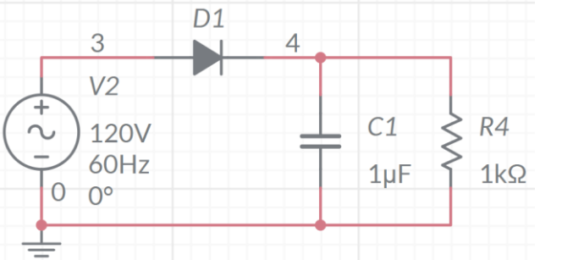

Hình 3 Mạch mô phỏng

* Mô phỏng mạch điện trên (hình mô phỏng):
* A diagram of a circuit

  Description automatically generated
* Đo điện áp rơi trên R4:
* 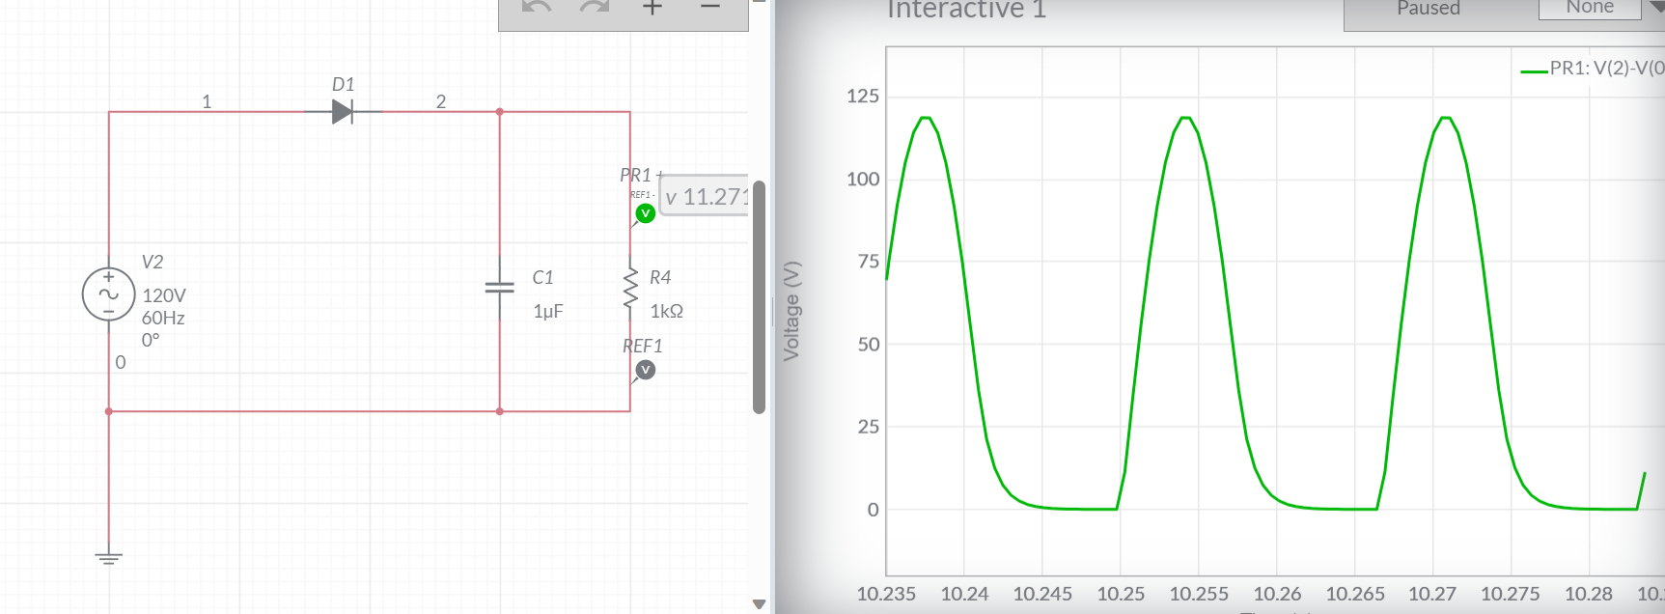

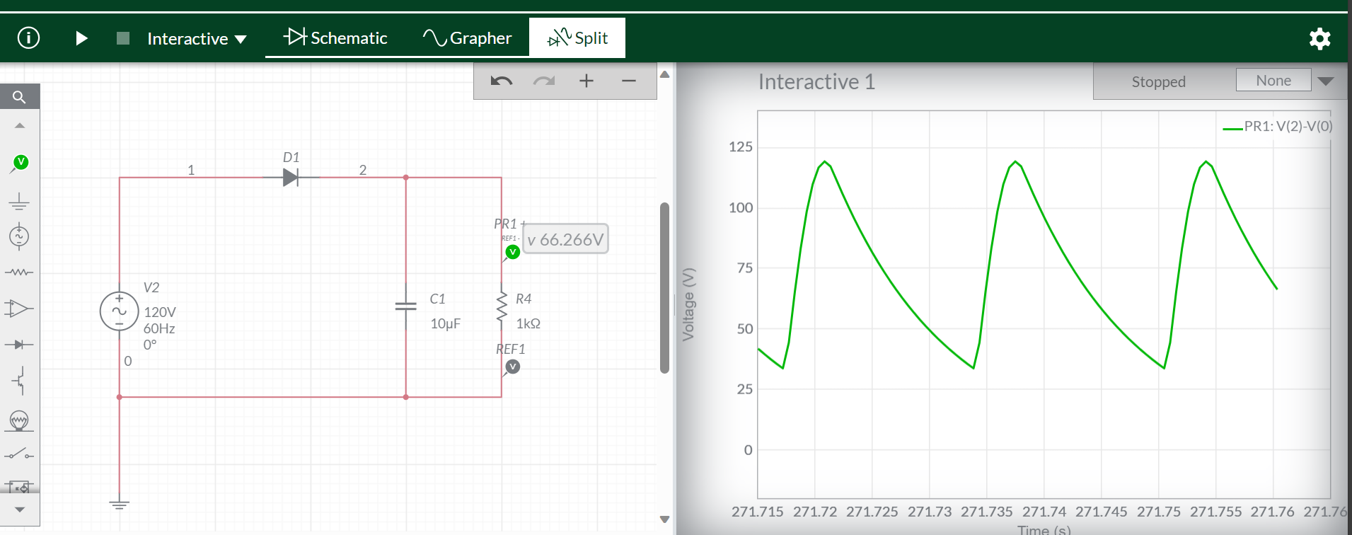

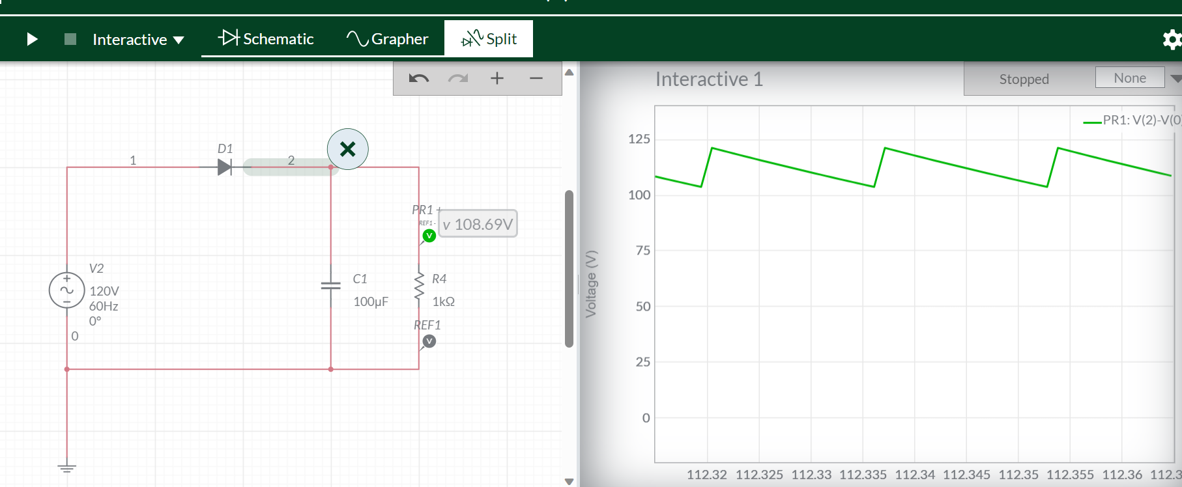

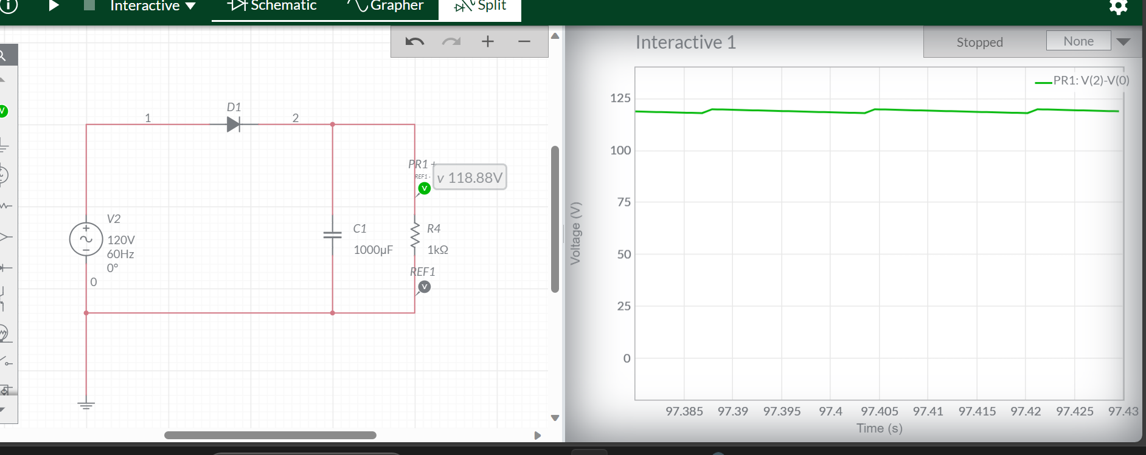

* Thay đổi giá trị trên tụ và quan sát điện áp rơi trên R4

|  |  |
| --- | --- |
| Giá trị của tụ | Điện áp trên R4 |
| C=1µF | Umin= 0 V  Umax= 118,67 V |
| C=10µF | Umin= 33,664 V  Umax= 119.21 V |
| C=100µF | Umin= 103.60 V  Umax= 119.86 V |
| C=1000µF | Umin= 118.02 V  Umax= 119.87 V |

* Giải thích và mô tả chức năng mạch điện.
* Mạch điện đã mô phỏng ở trên là 1 mạch RC, gồm có:  
  + Một nguồn điện xoay chiều AC (V2)

+ Một diode (D1)

+ Một tụ điện (C1)

+ Một điện trở (R4)

* Chức năng của từng thành phần trong mạch:

+ Nguồn điện xoay chiều AC: Nguồn cung cấp điện áp xoay chiều đầu vào cho mạch. Điện áp xoay chiều này thường biến đổi theo thời gian, tạo ra một dạng sóng sin hoặc dạng sóng khác tùy thuộc vào loại nguồn

+ Diode: Thành phần chỉ cho phép dòng điện chạy qua theo 1 hướng duy nhất. Trong mạch này, diode được sử dụng để chỉ cho phép dòng điện chạy từ nguồn điện AC tới tụ điện và ngăn chặn dòng điện quay lại nguồn

+ Tụ điện: Tụ có công dụng là nạp điện và xả điện. Nạp khi áp trong tụ nhỏ hơn áp được cung cấp vào , xả khi áp trong tụ đang lớn hơn áp được cung cấp, áp xả ra theo thời gian dòng tăng lên đến 1 thời điểm nào đó áp được cung cấp lớn hơn áp ở trong tụ nó lại nạp vào, quá trình diễn ra liên tục.

+ Điện trở: Đóng vai trò cản trở dòng điện trong mạch, bảo vệ mạch

* Khi càng tăng giá trị của tụ điện C thì độ ổn định của dòng biến thiên áp trên tụ điện C1(đường màu xanh lá) càng cao hay độ ổn định của dòng biến thiên áp trên R4 càng cao (dòng càng ổn định) => Chức năng của mạch là chuyển đổi điện áp xoay chiều thành 1 chiều. Tùy thuộc vào giá trị của tụ mà có thể điều chỉnh điện áp đầu ra theo mong muốn

**Bài 3:** Sử dụng công cụ mô phỏng TinkerCAD để mô phỏng mạch điện theo hình bên dưới.



